



人脸考勤系统

项目计划书

**团队成员：** 张慧慧202030310212

赵 珊202030310271

刘梦奇202030310276

2021-04-21

目录

一、 引言 1

1.1背景 1

1.2目的 1

1.3定义 1

1.4参考资料 2

1.5标准、条约和约定 2

1.6 WBS 2

二、 项目概述 3

2.1项目目标 3

2.2假定与约束 3

2.3项目范围 3

2.3.1主要功能 3

2.3.2项目周期 4

2.4应交付成果 4

2.4.1需提交的用户文档 4

2.4.2需提交的内部文档 4

2.4项目开发环境 4

三、 项目团队组织 5

3.1组织结构 5

3.2人员分工 5

3.3协作与沟通 5

四、 实施计划 6

4.1总体进度计划 6

4.2里程碑 6

4.3风险评估 6

# 引言

## 1.1背景

高校课堂是大学生端正思想、学习知识、提升修养、树立合法正确人生观、价值观、世界观的主要场所。作为当代大学生，我们应当按时到达课堂、积极参与课堂考勤与教学活动，主动维持课堂教学秩序，响应高校建设优良学风的制度，同时也有利于我们自身纪律意识的养成。但是就目前高校形势而言，学生基数大，教室分布范围极广，且学生流动性强，传统的考勤方式存在着工作量大、人手不充足、数据统计困难、管理效率低下等问题，学生缺勤状况频频出现，甚至存在代上课代考勤现象，导致不良学风的形成，严重影响了学生的学习成绩与高校的形象建立。

在传统的考勤方式里，人工点名、打卡考勤和指纹考勤各自占有了重要地位。人工点名虽然可以灵活运用，但是需要的人力资本太大，且統计不便。打卡考勤虽然便于统计，但是无法根除代打卡、代考勤问题的出现。指纹签到虽然利用了人体生物特征，不会出现代考勤的状况，但是遇到指纹浅、破损指纹或者干燥天气等无法识别的情况，也会产生一些需要特殊处理的问题。人脸考勤运用了人体生物特征技术，不但具有标记唯一的特点，而且易于管理，便于统计，并且准确度、实时性和可操作性都具有一定保证，相对于传统考勤方式，具有显著的优势。

## 1.2目的

为了保证项目团队按时保质地完成项目目标，便于项目团队成员更好地了解项目情况， 使项目工作开展的各个过程合理有序，有必要以文件化的形式， 把对于在项目生命周期内的工作任务范围、各项工作的任务分解、项目团队组织结构、各团队成员的工作责任、团队内外沟通协作方式、开发进度、项目内外环境条件、风险对策等内容以书面的方式描述出来， 作为项目团队成员以及项目干系人之间的共识与约定，项目生命周期内的所有项目活动的行动基础，项目团队开展和检查项目工作的依据。

## 1.3定义

技术术语：

MySQL：系统服务器使用的一个关系型数据库管理系统（DBMS）。

SQL：结构化查询语言。

UML：统一建模语言（UML）是一组用于设计软件蓝图的标准建模语言。它是一种从软件分析，设计到编程规范的标准化建模语言。

PyQt5：PyQt是一个创建GUI应用程序的工具包。它是Python编程语言和Qt库的融合。

OpenCV：一个基于BSD许可（开源）发行的跨平台计算机视觉和机器学习软件库。

## 1.4参考资料

《IT软件项目管理》王强 等，清华大学出版社

《软件项目管理案例教程韩万江 等，机械工业出版社

## 1.5标准、条约和约定

本项目遵循以下标准：

**GB / T** 计算机软件的分类与代码

**GB / T** 信息技术

**GB / T** 软件工程

**GB / T** 软件工程标准分类法

**GB / T** 计算机测试文档

**GB / T** 计算机软件要求规范

**GB / T** 计算机软件测试规范

**GB / T** 信息技术程序设计语言

**GB / T** 信息技术软件工程

**GB / T** 计算机软件文档编制规范

## 1.6 WBS

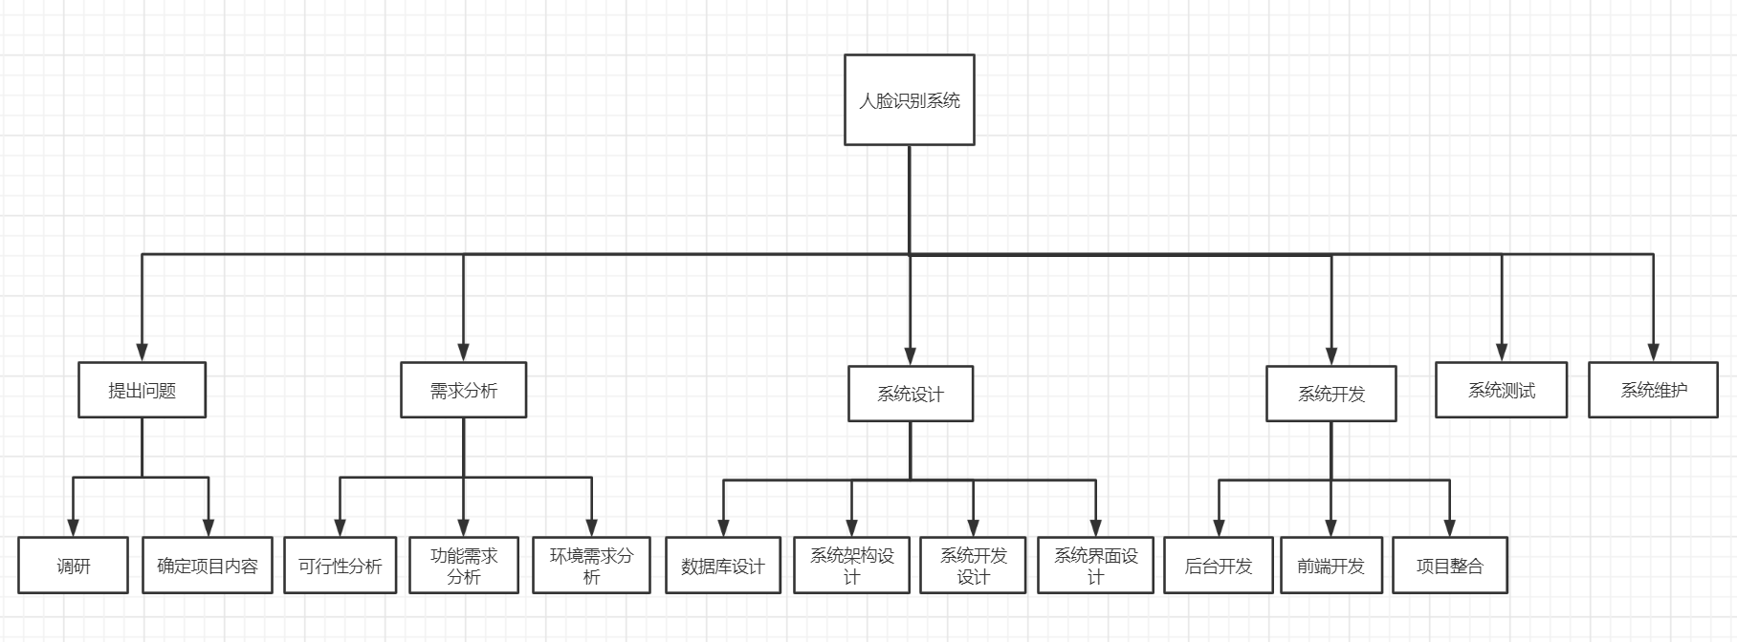

# 项目概述

## 2.1项目目标

人脸考勤系统，是将先进的人脸识别技术应用到考勤领域的一个产品。该系统首先录入班级成员的文字资料和动态采集人脸图像并训练，建立人脸图像库。考勤时，通过与计算机相连的摄像头动态捕捉的脸部照片，同时把捕捉到的人脸照片与预先采集的照片进行比对，如果是学生本人，则考勤成功，同时根据考勤时间判断人员出勤情况（正常、迟到、请假等） ，并记录考勤信息，如考勤日期、班次、上课时间等信息。所有考勤数据通过主机程序处理汇总后，生成相应管理报表或数据文本，可提供给人事部门考核班级出勤率。

本产品的设计目标是提高学生时间管理和出勤率，调动学生的学习热情，更好地维护班级纪律。

## 2.2假定与约束

假设的因素包括：

* 假设用户对产品的功能不满意
* 假设用户不了解产品的工作原理
* 假设软件用户与非软件用户之间存在冲突
* 软件开发模块没有按时交付
* 软件不能很好地适应各种操作环境和平台

这些约束包括：

* 必须在2021年6月12日之前交付最终产品

## 2.3项目范围

### 2.3.1主要功能

1. 信息采集

能采集用户图像和班级、姓名、学号等信息，并更新。

1. 人脸识别

包括人脸检测模块、人脸处理模块和人脸识别模块

1. 数据库管理

将班级学生信息，各班级学生人数、考勤信息录入到MySQL数据库中，方便集中统一化管理。

1. 考勤规则

考勤班级：系统录入的班级；

考勤地点：教学楼；

请假登记：考勤系统可以记录个人请假情况；

漏签补签：允许在班级考勤时间内补签。

1. 查询学生信息

管理员在信息管理界面可以查询班级信息和考勤信息。

### 2.3.2项目周期

项目周期从2021年4月22日开始,到2021年6月12日前结束，在项目周期内必须完成软件系统的开发,并交付用户使用。

## 2.4应交付成果

### 2.4.1需提交的用户文档

1. 用户操作手册：该手册详细介绍了软件的功能，性能和用户界面，以便用户对软件的使用方法有一个具体的了解，并为操作人员提供有关软件各种运行状况的相关知识，尤其是操作方法的具体细节。
2. 软件维护手册：主要包括软件系统描述，程序模块描述，运行环境，支持软件描述和维护过程描述，以方便软件维护。

### 2.4.2需提交的内部文档

1. 软件项目计划书

软件项目进入系统实施的启动阶段，主要进行的工作包括：确定详细的项目实施范围、定义递交的工作成果、评估实施过程中主要的风险、制定项目实施的时间计划、人力资源计划等。

1. 软件设计说明书

软件设计是从软件需求规格说明出发，形成软件的具体设计方案的过程，也就是说在需求分析阶段明确软件是“做什么”的基础上，解决软件“怎么做”的问题。描述软件系统的组成模块结、模块间的调用关系，以及每个模块的输入、输出和详细的过程描述。

1. 测试报告

在规定的条件下对程序进行操作，以发现程序错误，衡量软件质量，并对其是否能满足设计要求进行评估。

1. 项目源码

## 2.4项目开发环境

编程语言为python，采用面向对象的分析设计方法，项目使用Python3.6编写，Qt Designer（QT5）设计主界面，PyQt5库编写控件的功能，使用OpenCV3实现实时人脸识别。同时，将成员信息、人数、考勤信息录入到MySQL数据库中，方便集中统一化管理。

开发环境：python >= 3.6；OpenCV3；PyQt5；imutils；dlib；freetype-py(optional)；MySQL；Navicat

# 项目团队组织

## 3.1组织结构

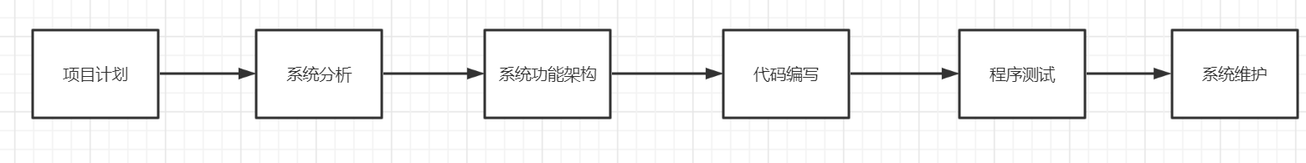

## 3.2人员分工

|  |  |  |
| --- | --- | --- |
| **姓名** | **角色** | **工作描述** |
| **张慧慧** | 项目管理、初步分析、设计、测试 | 分析系统需求、项目计划、项目团队管理、进度检查、数据库设计、Git管理和功能模块测试与集成 |
| **赵珊** | 分析、设计系统模块 | 分析系统需求、软件框架构建、代码模块设计、功能模块测试与集成分析新功能 |
| **刘梦奇** | 后台管理系统的设计、编码 | 软件框架构建、代码模块设计、数据库设计、项目背景设计与编码 |

## 3.3协作与沟通

|  |  |  |  |
| --- | --- | --- | --- |
| **日期** | **协作模式** | **沟通方式** | **沟通时长** |
| **2021.04.25** | 相互探讨 | 面对面交流 | 1h-1.5h |
| **2021.05.02** | 相互探讨 | 面对面交流 | 1h-1.5h |
| **2021.05.09** | 相互探讨 | 面对面交流 | 1h-1.5h |
| **2021.05.16** | 相互探讨 | 面对面交流 | 1h-1.5h |
| **2021.05.23** | 相互探讨 | 面对面交流 | 1h-1.5h |
| **2021.05.30** | 相互探讨 | 面对面交流 | 1h-1.5h |

备注：1.沟通主要工具：QQ、微信

2.团队协作

# 实施计划

## 4.1总体进度计划

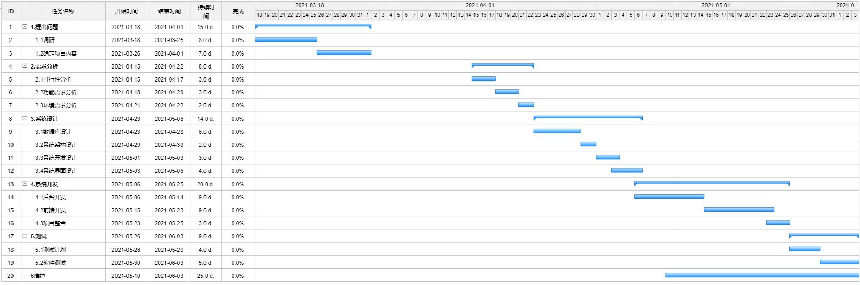

## 4.2里程碑

|  |  |  |
| --- | --- | --- |
| **里程碑** | **提交文档** | **日期** |
| **项目设计** | 软件设计书 | 2021.05.06 |
| **系统开发** | 项目源码 | 2021.05.25 |
| **系统测试** | 测试报告 | 2021.06.03 |

## 4.3风险评估

|  |  |  |  |
| --- | --- | --- | --- |
| **风险排序** | **风险项名称** | **风险描述** | **风险缓解方案** |
| **1** | 专业基础知识不牢 | 本次项目开发过程中涉及的知识较多，给项目开发人员带来一定的困难 | 进行相应学习 |
| **2** | 经验欠缺 | 成员开发经验不足，使项目质量难以保证 | 只有通过不断的实践积累经验 |
| **3** | 软件性能的影响 | 本次开发过程中部分软件可能容易出现死机现象 | 选择合适的软件，搭建良好的开发环境 |

1. 正式开发之前，应在会议上讨论所有功能。 所有问题都应在适当位置进行讨论。 如果未达成协议，则应在通信统一之前进行开发。
2. 工具故障发现问题时更换工具。
3. 软件无法按计划完成，不同的工程阶段需要不同的人员，他们在能力范围内可以灵活地工作，并且彼此密切配合以确保有效的软件管理。
4. 没有足够的技术来满足性能要求，但是，当前的软件开发人员并不熟悉当前的技术，因此，在制定软件开发计划和定义里程碑时，应考虑此问题并做出合理的权衡。